南开大学2015级信息类一元函数微分学统考试卷 （A卷） 2015年11月28日 草稿区
姓名 学号 专业 任课教师
（说明：答案务必写在装订线右侧，写在装订线左侧无效。影响成绩后果自负。）
题号 | 一 | 二 | 三 | 四 | 五 | 六 | 七 | 卷面  成绩 | 核分  签名 | 复核  签名
得分

一题得分
一、选择题(每小题4分)
（1）设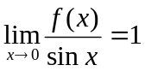, 则当时, 函数与( )是等价无穷小:
(A) 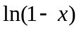; (B) 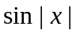; (C) 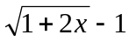; (D) 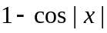.
（2）设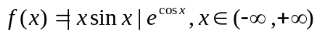, 则函数是( ):
(A) 有界函数; (B) 单调函数; (C) 周期函数; (D) 偶函数.
（3）设对任意满足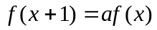，且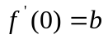,其中为非零常数,则在处（ ）：
（A）不可导;（B）可导,且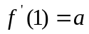；（C）；可导,且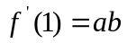
（D）可导, 且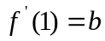.
(4) 设函数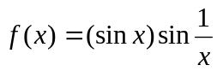,则是的( ):
(A) 可去间断点; (B) 跳跃间断点; (C) 无穷间断点; (D) 振荡间断点.
(5) 设在处有连续的导函数, 又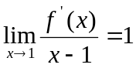,则是函数的( ),
(A) 驻点, 但不是极值点; (B) 驻点, 且是极小值点; (C) 驻点, 且是极大值点; (D) 以上答案都不正确.

二、填空题（每小题4分）：
二题得分
- 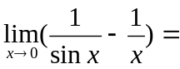 0
- 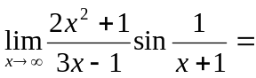
- 函数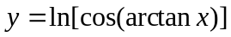, 则= -
信息类A4—1
- 设曲线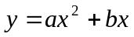在点(1,0)处的切线与直线平行，则= ,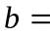 草稿
姓名 学号 专业 任课教师

（5）设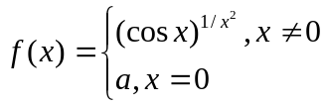在处连续，则
三、求下列极限：（每小题5分）
（1）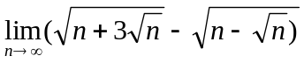； （2）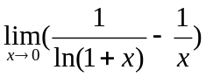；
三题得分

（3）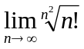

四、求下列函数的导数（每小题5分）：
（1） 设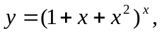求；
四题得分

(2) 设是参数方程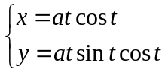所确定的函数，(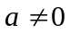),求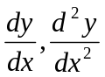；

装 订 线 二
二

信息类A4—2

（3）设由方程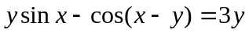所确定, 求 草稿
姓名 学号 专业 任课教师

（4）设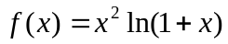, 求在处的2014阶导数值.

五、证明下列不等式：（每小题6分）
（1）当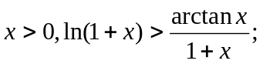
五题得分

1111111111111111111111111111111111

（2）当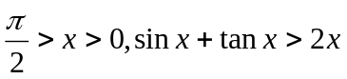

1111111111111111111111111111111111111

姓名 学号 院系专业 任课教师

信息类A4—3
姓名 学号 专业 任课教师

六、设函数在区间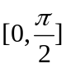上连续,在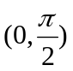内可导,且, 草稿区
六题得分
证: 存在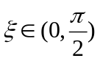,使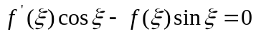.（本题7分）

七、(6分) 设在区间上连续,在内有二阶导数,且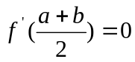,
七题
得分
证明： 存在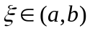，使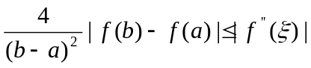

信息类A4—4

